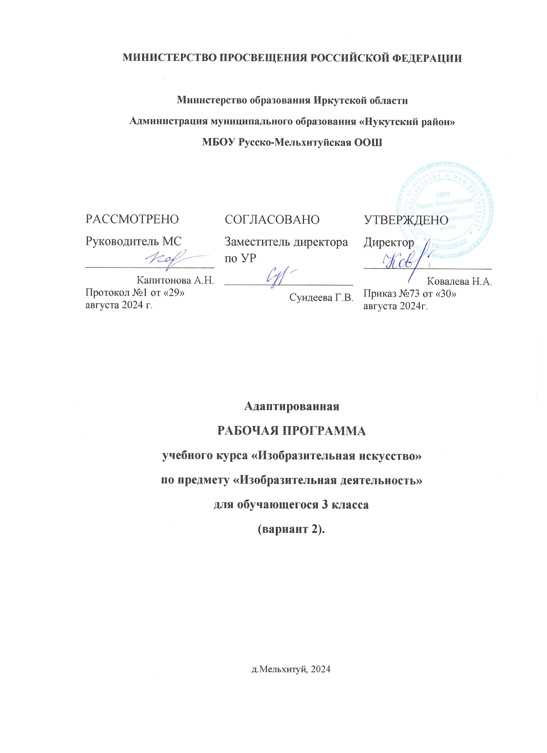

*«Изобразительная деятельность» 3 класс*

*Пояснительная записка*

Программа по изобразительной деятельности включает три раздела:

* «Лепка»;
* «Рисование»;
* «Аппликация».

*Лепка*

* Узнавание (различение) пластичных материалов: пластилин, тесто, глина. Узнавание (различение) инструментов и приспособлений для работы с пластичными материалами: стека, нож, скалка, валик, форма, подложка, штамп. Разминание пластилина (теста, глины). Раскатывание теста (глины) скалкой. Отрывание кусочка материала от целого куска. Откручивание кусочка материала от целого куска. Отщипывание кусочка материала от целого куска. Отрезание кусочка материала стекой. Размазывание пластилина по шаблону (внутри контура). Катание колбаски на доске (в руках).

Катание шарика на доске (в руках). получение формы путем

выдавливания формочкой. Вырезание заданной формы по шаблону стекой (ножом, шилом и др.). Сгибание колбаски в кольцо. Закручивание колбаски в жгутик. Переплетение: плетение из 2-х (3-х) колбасок. Проделывание отверстия в детали. Расплющивание материала на доске (между ладонями, между пальцами). Скручивание колбаски (лепешки, полоски). Защипывание краев детали.

Соединение деталей изделия прижатием (примазыванием, прищипыванием). Лепка предмета из одной (нескольких) частей

*Аппликация*

* Узнавание (различение) разных видов бумаги: цветная бумага, картон, фольга, салфетка и др. Узнавание (различение) инструментов и приспособлений, используемых для изготовления аппликации: ножницы, шило, войлок, трафарет, дырокол и др. Сминание бумаги. Отрывание бумаги заданной формы (размера). Сгибание листа бумаги пополам (вчетверо, по

диагонали). Скручивание листа бумаги. Намазывание всей (части) поверхности клеем.

Выкалывание шилом: прокол бумаги, выкалывание по прямой линии, выкалывание по контуру. Разрезание бумаги ножницами: выполнение надреза, разрезание листа бумаги. Вырезание по

контуру. Сборка изображения объекта из нескольких деталей. Конструирование объекта из бумаги: заготовка отдельных деталей, соединение деталей между собой. Соблюдение

последовательности действий при изготовлении предметной аппликации: заготовка деталей, сборка изображения объекта, намазывание деталей клеем, приклеивание деталей к фону. Соблюдение последовательности действий при изготовлении декоративной аппликации:

заготовка деталей, сборка орнамента способом чередования объектов, намазывание деталей клеем, приклеивание деталей к фону. Соблюдение последовательности действий при изготовлении сюжетной аппликации: придумывание сюжета, составление эскиза сюжета аппликации, заготовка деталей, сборка изображения, намазывание деталей клеем, приклеивание деталей к фону.

*Рисование*

* Узнавание (различение) материалов и инструментов, используемых для рисования: краски, мелки, карандаши, фломастеры, палитра, мольберт, кисти, емкость для воды. Оставление графического следа. Освоение приемов рисования карандашом. Соблюдение последовательности действий при работе с красками: опускание кисти в баночку с водой, снятие лишней воды с кисти, обмакивание ворса кисти в краску, снятие лишней краски о край баночки, рисование на листе бумаги, опускание кисти в воду и т.д. Освоение приемов рисования кистью: прием касания, прием примакивания, прием наращивания массы. Выбор цвета для рисования. Получение цвета краски путем смешивания красок других цветов.
* Рисование точек. Рисование вертикальных (горизонтальных, наклонных) линий. Соединение точек. Рисование геометрической фигуры (круг, овал, квадрат, прямоугольник, треугольник). Закрашивание внутри (заполнение всей поверхности внутри контура). Заполнение контура точками. Штриховка слева направо (сверху вниз, по диагонали), двойная штриховка. Рисование контура предмета по контурным линиям (по опорным точкам, по трафарету, по шаблону, по представлению). Дорисовывание части (отдельных деталей, симметричной половины) предмета.

Рисование предмета (объекта) с натуры. Рисование растительных (геометрических) элементов орнамента. Дополнение готового орнамента растительными (геометрическими) элементами. Рисование орнамента из растительных и геометрических форм в полосе (в круге, в квадрате).

Дополнение сюжетного рисунка отдельными предметами (объектами), связанными между собой по смыслу. Расположение объектов на поверхности листа при рисовании сюжетного рисунка.

Рисование приближенного и удаленного объекта. Подбор цвета в соответствии с сюжетом рисунка. Рисование сюжетного рисунка по образцу (срисовывание готового сюжетного рисунка) из предложенных объектов (по представлению). Рисование с использованием нетрадиционных техник: монотипии, «по - сырому», рисования с солью, рисования шариками, граттаж, «под батик».

*Планируемые результаты освоения курса:*

*Предметные результаты:*

* различать материалы и инструменты, используемые для рисования;
* оставлять графический след на бумаге, доске, стекле;
* рисовать карандашом, кистью (приемы);
* выбирать цвет для рисования;
* получать цвет краски путем смешивания красок других цветов;
* рисовать основные элементы (точки, линии, фигуры);
* рисовать в контуре, контур, предмет, орнамент;
* рисовать сюжетный рисунок;
* использовать нетрадиционные техники рисования;
* обращаться с клеем;
* собирать изображение объекта из нескольких деталей;
* разминать тесто, пластилин, глину;
* отрывать, откручивать, отщипывать, отрезать кусочек материала от целого куска;
* лепить предмет из одной и нескольких частей;
* оформлять изделия различными декоративными способами.

**ТЕМАТИЧЕСКОЕ ПЛАНИРОВАНИЕ**

|  |  |  |  |
| --- | --- | --- | --- |
| **№ п/п** | **Тема урока** | **Кол-во часов** |  |
| **Рисование, лепка аппликация.** | | | |
| 1. | Аппликация по замыслу  «Что бывает круглое?» | 1 |  |
| 2. | Предметная аппликация  «Огурцы и помидоры в тарелке». | 1 |  |
| 3. | Декоративное рисование  «Платье в горошек». | 1 |  |
| 4. | Предметное рисование  «Яблоки и ягоды для ёжика». | 1 |  |
| 5. | Предметная аппликация из природного материала  «Падают, падают листья». | 1 |  |
| 6. | Сюжетное рисование  «Листопад». | 1 |  |
| 7. | Декоративное рисование  «Украшение платочка». | 1 |  |
| 8. | Предметная лепка  «Грибы в лесу». | 1 |  |
| 9. | Рисование с использованием арт – терапии  «Осень – волшебница в лес пришла». | 1 |  |
| 10. | Аппликация  «Дерево с фруктами». | 1 |  |
| 11. | Аппликация  «Дерево с фруктами». | 1 |  |
| 12. | Оригами  «Домашние животные. Коза». | 1 |  |
| 13. | Рисование  «Осень на опушке краски разводила». | 1 |  |
| 14. | Обрывная аппликация  «Лесные жители». | 1 |  |
| 15. | Обрывная аппликация  «Лесные жители». | 1 |  |
| 16. | Аппликация  «Осенние превращения». | 1 |  |

|  |  |  |  |
| --- | --- | --- | --- |
| 17. | Аппликация  «Осенние превращения». | 1 |  |
| 18. | Оригами с элементами аппликации  «Домик». | 1 |  |
| 19 | Оригами с элементами аппликации  «Домик». | 1 |  |
| 20. | Рисование  «Берёзка». | 1 |  |
| 21. | Рисование  «Королевский замок». | 1 |  |
| 22. | Рисование  «Королевский замок». | 1 |  |
| 23. | Рисование  «Королевский замок». | 1 |  |
| 24. | Рисование  «Осень золотая». | 1 |  |
| 25. | Оригами  «Собачка Туся». | 1 |  |
| 26. | Оригами  «Собачка Туся». | 1 |  |
| 27. | Аппликация  «Заячья шубка». | 1 |  |
| 28. | Оригами  «Зимние звёздочки». | 1 |  |
| 29. | Аппликация с элементами оригами  «Лесная красавица». | 1 |  |
| 30. | Аппликация с элементами оригами  «Лесная красавица». | 1 |  |
| 31. | Аппликация в технике торцевания  «Снежинка – пушинка». | 1 |  |
| 32. | Аппликация в технике торцевания  «Снежинка – пушинка». | 1 |  |
| 33. | Рисование пейзажа  «Сказочный зимний лес». | 1 |  |
| 34. | Рисование  «Подарки зимы». | 1 |  |
|  |  |  |  |
|  |  |  |  |
|  |  |  |  |
|  |  |  |  |
|  |  |  |  |
|  |  |  |  |
|  |  |  |  |
|  |  |  |  |

|  |  |  |  |
| --- | --- | --- | --- |
| 43 | Аппликация  «Грузовая машина». | 1 |  |
| 44. | Аппликация  «Грузовая машина». | 1 |  |
| 45. | Лепка на диске  «Корзинка цветов». | 1 |  |
| 46. | Лепка на диске  «Корзинка цветов». | 1 |  |
| 47. | Аппликация  «Пасхальный цыпленок». | 1 |  |
| 48. | Лепка  «Утята на птичьем дворе». | 1 |  |
| 49. | Лепка  «Утята на птичьем дворе». | 1 |  |
| 50. | Рисование пластиковой вилкой  «Ёжик». | 1 |  |
| 51. | Рисование  «Музыкальные инструменты». | 1 |  |
| 52. | Рисование  «Музыкальные инструменты». | 1 |  |
| 53. | Лепка  «Котёнок». | 1 |  |
| 54. | Аппликация  «Подсолнух». | 1 |  |
| 55. | Аппликация  «Подсолнух». | 1 |  |
| 56. | Объёмная аппликация  «Бабочка». | 1 |  |
| 57. | Объёмная аппликация  «Бабочка». | 1 |  |
| 58. | Лепка  «Морской краб». | 1 |  |
| 59. | Ниточка в стране рисования. | 1 |  |
| 60. | Ниточка в стране рисования. | 1 |  |
| 61. | Рисование  «Роспись домика». | 1 |  |
| 62. | Лепка  «Торт». | 1 |  |
| 63. | Аппликация  «Бумажный зоопарк». | 1 |  |
| 64. | Аппликация  «Бумажный зоопарк». | 1 |  |
| 65. | Лепка по рассказу В. Бианки  «Как муравьишка домой спешил». | 1 |  |
| 66. | Аппликация из салфеток  «Ветка сирени». | 1 |  |
| 67. | Аппликация из салфеток  «Ветка сирени». | 1 |  |
| 68. | Аппликация  «Терем – теремок». | 1 |  |
| 69. | Аппликация  «Терем – теремок». | 1 |  |

|  |  |  |  |
| --- | --- | --- | --- |
| 70. | Оригами  «Подснежники». | 1 |  |
| 71. | Аппликация  «Украшение полотенца». | 1 |  |
| 72. | Рисование мыльными пузырями  «Летний луг». | 1 |  |
| 73. | Оттиск поролоном. Рисование  пингвина. | 1 |  |
| 74. | Рисование  «Медвежонок». | 1 |  |
| 75. | Лепка  «Хлеб – всему голова». | 1 |  |
| 76. | Аппликация с элементами рисования  «Праздничный салют». | 1 |  |
| 77. | Аппликация с элементами рисования  «Праздничный салют». | 1 |  |
| 78. | Аппликация  «Чайничек в стиле гжель». | 1 |  |
| 79. | Аппликация  «Чайничек в стиле гжель». | 1 |  |
| 80. | Аппликация  «Чайничек в стиле гжель». | 1 |  |
| 81. | Гжель. «Роспись матрёшки». | 1 |  |
| 82. | Гжель. «Роспись матрёшки». | 1 |  |
| 83. | Гжель. «Роспись матрёшки». | 1 |  |
| 84. | Гжель. «Роспись кружки». | 1 |  |
| 85. | Аппликация  «Путешествие на зонтике» | 1 |  |
| 86. | Аппликация  «Путешествие на зонтике». | 1 |  |
| 87. | Лепка  «Подводный мир. Осьминог». | 1 |  |
| 88. | Рисование  «Такие разные драконы». | 1 |  |
| 89. | Составление узора из элементов  дымковской росписи. | 1 |  |
| 90. | Составление узора из элементов  дымковской росписи. | 1 |  |
| 91. | Рисование  «Цветущий яблоневый сад». | 1 |  |
| 92. | Объёмная аппликация  «Открытка к 9 мая» | 1 |  |
| 93. | Объёмная аппликация  «Открытка к 9 мая». | 1 |  |
| 94. | Аппликация  «Насекомые на лесной полянке». | 1 |  |
| 95. | Аппликация  «Насекомые на лесной полянке». | 1 |  |

|  |  |  |  |
| --- | --- | --- | --- |
| 96. | Лепка  «Грибное лукошко». | 1 |  |
| 97. | Лепка  «Грибное лукошко». | 1 |  |
| 98. | Аппликация  «Одуванчики на лугу». | 1 |  |
| 99. | Пластилинография  «Северное сияние». | 1 |  |
| 100. | Пластилинография  «Северное сияние». | 1 |  |
| 101-  102. | Защита проекта. | 1 |  |
| **Итого: 102 часа** | | | |

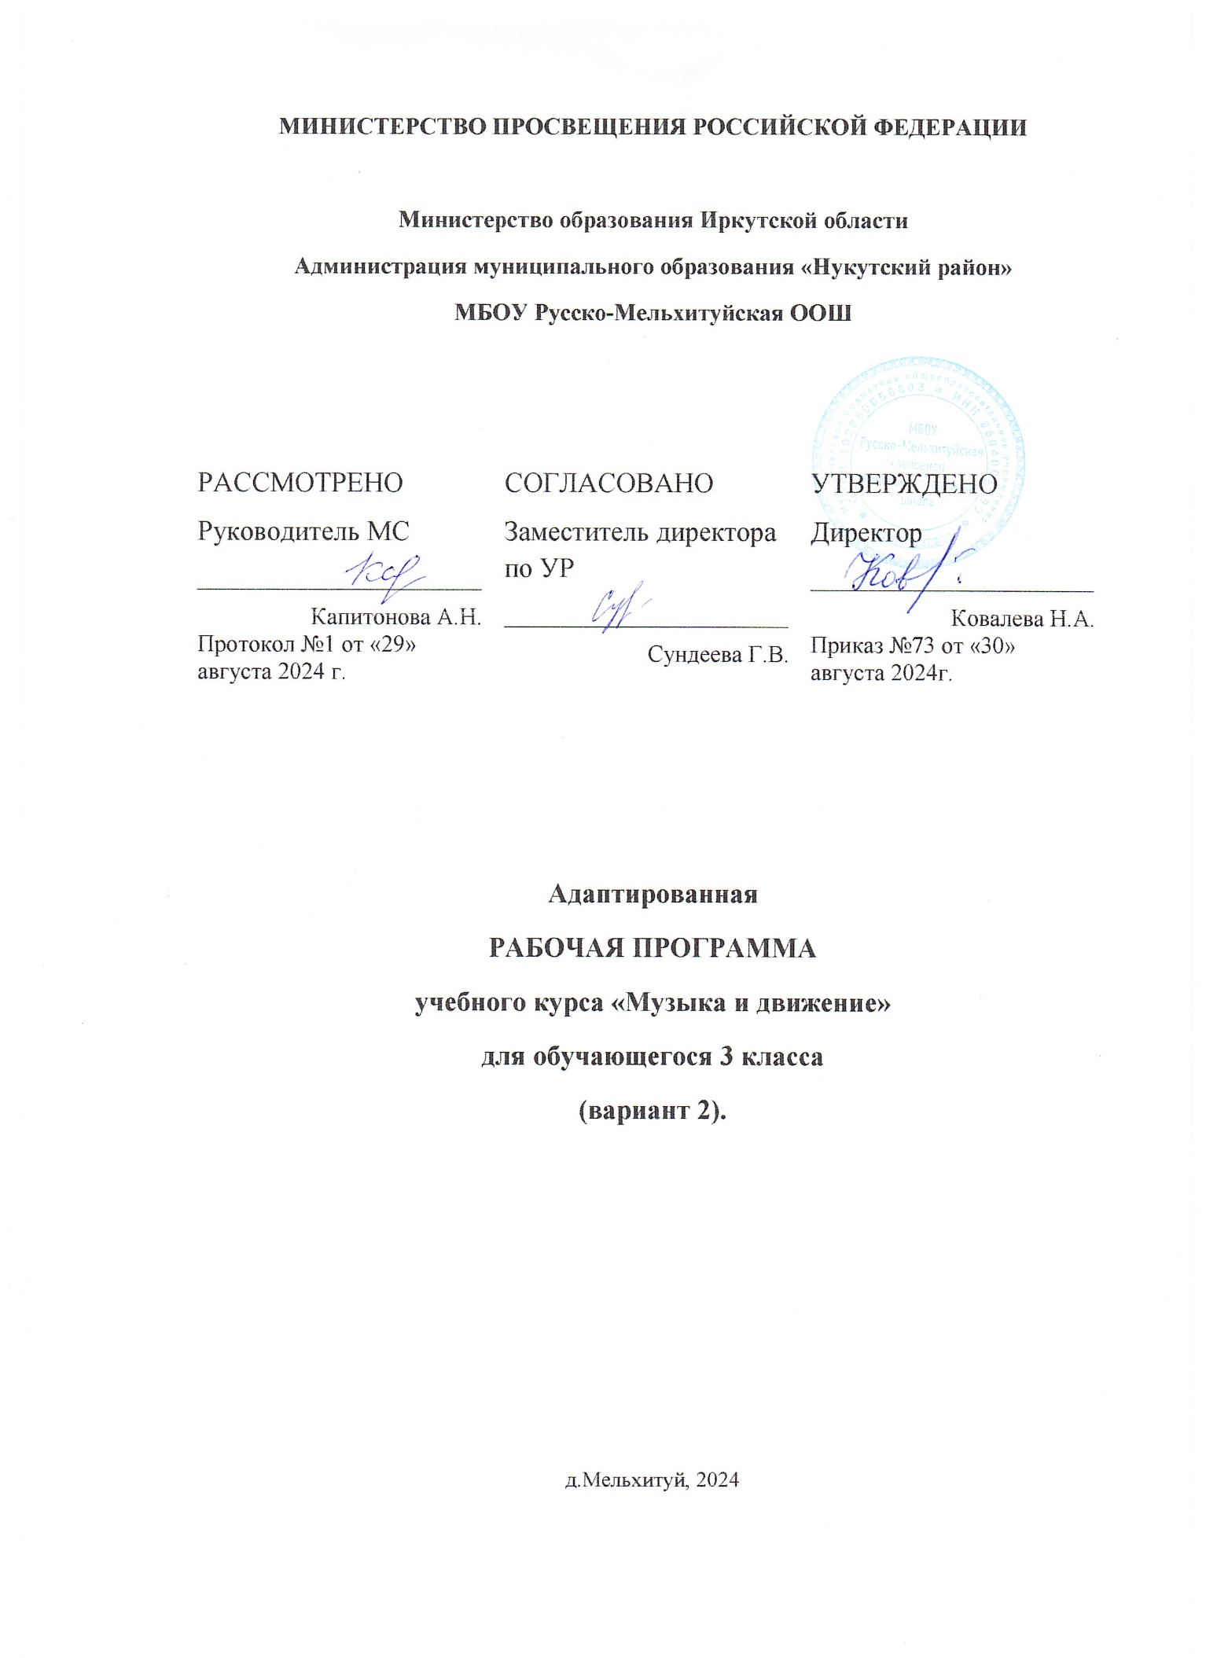

**Рабочая программа по музыке и движению составлена в соответствии с АООП образования обучающихся с умственной отсталостью (интеллектуальными нарушениями) (вариант 2).**

**На предмет «Музыка и движение» отводится 1 час в неделю (34 ч/в год). Сроки реализации программы: 1 год.**

**«Музыка и движение»** — учебный предмет, предназначенный для формирования у обучающихся с умственной отсталостью (интеллектуальными нарушениями) элементарных знаний, умений и навыков в области музыкального искусства, развития их музыкальных способностей, мотивации к музыкальной деятельности. Музыкально-образовательный процесс основан на принципе индивидуализации и дифференциации процесса музыкального воспитания, взаимосвязи обучения и воспитания, комплексности обучения, доступности, систематичности и последовательности, наглядности.

Ведущим видом музыкальной деятельности с обучающимися являются музыкально-ритмические движения, которые сопровождаются подпеванием,

«звучащими» жестами и действиями с использованием простейших ударных и шумовых инструментов.

Особое внимание обращается на стимулирование обучающихся к играм на музыкальных инструментах. Большое значение в ходе уроков «Музыка и движение» придается коррекции эмоционально-волевой сферы и познавательной деятельности обучающегося.

**Актуальность.** Музыка является одним из наиболее привлекательных видов деятельности для детей, имеющих сложный дефект развития. Данные уроки способствуют развитию музыкального слуха, памяти, чувства ритма. Музыкальное развитие обучающихся с умеренной и тяжелой умственной отсталостью занимает важное место в системе коррекционно-педагогической работы.

Уроки «Музыка и движение» стимулируют эмоциональное развитие обучающихся с умеренной и тяжелой умственной отсталостью.

**Цель:** приобщение к музыкальной культуре обучающихся с умственной отсталостью (интеллектуальными нарушениями) как к неотъемлемой части духовной культуры.

**Задачи:**

1. организация музыкально-речевой среды;
2. формирование интереса к музыкальным занятиям;
3. формирование музыкально-ритмических движений;
4. формирование потребности учащегося использовать вербальные и невербальные средства общения для обогащения чувственного опыта и умения фиксировать полученные впечатления в речи;
5. развитие стремления, обучающегося устанавливать коммуникативные контакты с окружающими.

Особое значение приобретают упражнения по развитию тонкой моторики и совершенствованием взаимодействия различных анализаторов. Эти упражнения проводятся под музыку.

**Место предмета в учебном плане**

В соответствие с недельным учебным планом общего образования обучающихся с умственной отсталостью (интеллектуальными нарушениями) на предмет «Музыка и движение» отводится 1 час в неделю (34 ч/в год). Сроки реализации программы: 1 год.

**СОДЕРЖАНИЕ УЧЕБНОГО ПРЕДМЕТА**

***Слушание.***

Слушание (различение) тихого и громкого звучания музыки. Определение начала и конца звучания музыки. Слушание (различение) быстрой, умеренной, медленной музыки. Слушание (различение) веселой и грустной музыки. Слушание (различение) колыбельной песни. Узнавание знакомой песни. Определение характера музыки. Узнавание знакомой мелодии, исполненной на разных музыкальных инструментах.

***Музыкальная предметно-развивающая среда.***

Топанье под музыку. Хлопки в ладоши под музыку. Покачивание с одной ноги на другую. Начало движения вместе с началом звучания музыки и окончание движения по ее окончании. Движения: ходьба, бег, прыжки, кружение, приседание под музыку разного характера. Выполнение под музыку действия с предметами: наклоны предмета в разные стороны, опускание/поднимание предмета, подбрасывание/ловля предмета, взмахивание предметом и т.п. Выполнение движений разными частями тела под музыку: «фонарики», «пружинка», наклоны головы и др. Соблюдение последовательности простейших танцевальных движений. Имитация движений животных. Движение в хороводе. Движение под музыку в медленном, умеренном и быстром темпе.

***Мир музыкальных инструментов.***

Слушание (различение) контрастных по звучанию музыкальных инструментов, сходных по звучанию музыкальных инструментов. Освоение приемов игры на музыкальных инструментах, не имеющих звукоряд. Тихая и громкая игра на музыкальном инструменте. Сопровождение мелодии игрой на музыкальном инструменте. Своевременное вступление и окончание игры на музыкальном инструменте. Освоение приемов игры на музыкальных инструментах, имеющих звукоряд. Сопровождение мелодии ритмичной игрой на музыкальном инструменте.

* 1. **ПЛАНИРУЕМЫЕ РЕЗУЛЬТАТЫ ОСВОЕНИЯ УЧЕБНОГО**

**ПРЕДМЕТА**

* 1. **Личностные результаты** включают овладение обучающимися социальными (жизненными) компетенциями, необходимыми для решения практико-ориентированных задач и обеспечивающими формирование и развитие социальных отношений, обучающихся в различных средах.

На уроках музыки и движения в 3 классе формируются следующие личностные результаты:

1.Основы персональной идентичности, осознание своей принадлежности определенномуполу, осознание себя как «Я»;

2.Социально – эмоциональное участие в процессе общения и деятельности;

3.Формирование социально-ориентированного взгляда на окружающий мир в органичном единстве и разнообразии природной и социальной частей.

* 1. **Предметные результаты** характеризуют достижения обучающихся в усвоении знаний и умений, способность их применять в практической деятельности.

На уроках музыки и движения в 3 классе формируются следующие предметные результаты:

1. Развитие слуховых и двигательных восприятий, танцевальных, певческих, хоровых умений, освоение игре на доступных музыкальных инструментах, эмоциональное и практическое обогащение опыта в процессе

музыкальных занятий, игр, музыкально-танцевальных, вокальных и инструментальных выступлений.

* Интерес к различным видам музыкальной деятельности (слушание, пение, движение под музыку, игра на музыкальных инструментах).
* Умение слушать музыку и выполнять простейшие танцевальные движения.
* Освоение приемов игры на музыкальных инструментах, сопровождение мелодии игрой на музыкальных инструментах.
* Умение узнавать знакомые песни, подпевать их, петь в хоре.

1. Готовность к участию в совместных музыкальных мероприятиях.

* Умение проявлять адекватные эмоциональные реакции от совместной и самостоятельной музыкальной деятельности.
* Стремление к совместной и самостоятельной музыкальной деятельности;
* Умение использовать полученные навыки для участия в представлениях, концертах, спектаклях, др

***Основные требования к умениям обучающихся***

|  |  |
| --- | --- |
| Критерий | Параметры |
|  | **Минимальный уровень** |
| Слушание. | Уметь слушать (различать) тихое и громкое  звучание музыки. |
| Уметь слушать (различать) быструю, медленную  музыку. |
| Пение. | Уметь подражать характерным звукам животных во  время звучания знакомой песни. |
| Движение под музыку. | Уметь топать под музыку. |
| Уметь хлопать в ладоши под музыку. |
| Уметь покачиваться с одной ноги на другую. |
| Уметь выполнять движения: ходьба, бег, прыжки, кружение, приседание под музыку разного  характера. |
| Уметь выполнять под музыку действия с  предметами: наклоны предмета в разные стороны, опускание/поднимание предмета, |

|  |  |
| --- | --- |
|  | подбрасывание/ловля предмета, взмахивание предметом и т.п. |
| Уметь выполнять движения разными частями тела  под музыку: «фонарики», «пружинка», наклоны головы и др. |
| Уметь выполнять движения в хороводе. |
| Уметь двигаться под музыку в медленном,  умеренном и быстром темпе. |
| Уметь выполнять ритмичную ходьбу под музыку. |
|  | **Достаточный уровень.** |
| Слушание | Уметь узнавать знакомую песню. |
| Уметь узнавать знакомую мелодию, исполненную  на разных музыкальных инструментах. |
| Движение под музыку. | Уметь соблюдать последовательность простейших  танцевальных движений. |
| Уметь имитировать движения животных. |
| Уметь выполнять движения, соответствующие  словам песни. |
| Уметь выполнять танцевальные движения в паре с  другим танцором. |
| Уметь имитировать (исполнять) игры на  музыкальных инструментах. |

**3.3 Организация проектной и учебно-исследовательской деятельности обучающихся.**

Тема проекта: «Весёлый танец»

Цель проекта: Создание условия для изучения танца под музыкальное сопровождение наизусть.

**СИСТЕМА ОЦЕНКИ ДОСТИЖЕНИЯ ПЛАНИРУЕМЫХ** **РЕЗУЛЬТАТОВ**

**1.1Система оценки личностных результатов.**

Всесторонняя и комплексная оценка овладения обучающимися социальными (жизненными) компетенциями осуществляется на основании применения метода экспертной оценки в конце учебного года и заносится в карту наблюдений.

**Оценка результатов** осуществляется в баллах: 0 - нет фиксируемой динамики;

1. - минимальная динамика;
2. - удовлетворительная динамика; 3 - значительная динамика.

**Система оценки предметных результатов.**

|  |  |  |
| --- | --- | --- |
| Навыки | Уровни сформированност и на начало года | Уровни сформированност и на конец года |
| Уметь слушать (различать) тихое и громкое звучание музыки. |  |  |
| Уметь слушать (различать) быструю,  медленную музыку. |  |  |
| Уметь слушать (различать)  колыбельную песню и марш. |  |  |
| Уметь слушать (различать) веселую и грустную музыку. |  |  |
| Уметь слушать (различать) сольное и хоровое исполнение произведения. |  |  |
| Уметь слушать (различать) оркестр (народных инструментов, симфонических и др.), в исполнении которого звучит музыкальное  произведение. |  |  |
| Уметь подражать характерным звукам животных во время звучания знакомой  песни. |  |  |
| Уметь подпевать отдельными или  повторяющимися звуками, слогами и словами. |  |  |
| Уметь подпевать повторяющейся интонаций припева песни. |  |  |
| Уметь топать под музыку. |  |  |
| Уметь хлопать в ладоши под музыку. |  |  |
| Уметь покачиваться с одной ноги на  другую. |  |  |
| Уметь выполнять движения: ходьба, бег, прыжки, кружение, приседание  под музыку разного характера. |  |  |
| Уметь выполнять под музыку действия с предметами: наклоны предмета в разные стороны,  опускание/поднимание предмета, |  |  |

|  |  |  |
| --- | --- | --- |
| подбрасывание/ловля предмета,  взмахивание предметом и т.п. |  |  |
| Уметь выполнять движения разными частями тела под музыку: «фонарики»,  «пружинка», наклоны головы и др. |  |  |
| Уметь выполнять движения в  хороводе. |  |  |
| Уметь двигаться под музыку в медленном, умеренном и быстром  темпе. |  |  |
| Уметь определять начало и конец  звучания музыки. |  |  |
| Уметь определять характер музыки. |  |  |
| Уметь узнавать знакомую песню. |  |  |
| Уметь узнавать знакомую мелодию, исполненную на разных музыкальных  инструментах. |  |  |
| Уметь петь слова песни (отдельные  фразы, всю песню). |  |  |
| Уметь выразительно петь с соблюдением динамических оттенков. |  |  |
| Уметь петь в хоре. |  |  |
| Уметь соблюдать последовательность простейших танцевальных движений. |  |  |
| Уметь имитировать движения  животных. |  |  |
| Уметь выполнять движения, соответствующие словам песни. |  |  |
| Уметь соблюдать последовательность движений в соответствии с  исполняемой ролью при инсценировке песни. |  |  |
| Уметь изменять скорость движения под музыку (ускорять, замедлять). |  |  |
| Уметь выполнять танцевальные движения в паре с другим танцором. |  |  |
| Уметь имитировать (исполнять) игры на музыкальных инструментах. |  |  |

|  |  |
| --- | --- |
| **Баллы** | **Уровень сформированности навыка** |
| **0** | Навык или умение отсутствует |

|  |  |
| --- | --- |
| **1** | Пассивное участие (действие выполняется взрослым, ребенок позволяет что-либо делать с ним) |
| **2** | Навык или умение проявляется иногда при значительной помощи взрослого |
| **3** | Навык или умение проявляется иногда при частичной помощи взрослого |
| **4** | Навык или умение проявляется иногда, ребенок выполняет действие самостоятельно |
| **5** | Навык или умение проявляется в большинстве случаев, ребенок выполняет действие самостоятельно |

**Система оценки БУД.**

**Система оценки БУД осуществляется по пятибалльной системе.**

1. *баллов* ― действие отсутствует, обучающийся не понимает его смысла, не включается в процесс выполнения вместе с учителем;
2. *балл* ― смысл действия понимает, связывает с конкретной ситуацией, выполняет действие только по прямому указанию учителя, при необходимости требуется оказание помощи;
3. *балла* ― преимущественно выполняет действие по указанию учителя, в отдельных ситуациях способен выполнить его самостоятельно;
4. *балла* ― способен самостоятельно выполнять действие в определенных ситуациях, нередко допускает ошибки, которые исправляет по прямому указанию учителя;
5. *балла* ― способен самостоятельно применять действие, но иногда допускает ошибки, которые исправляет по замечанию учителя;
6. *баллов* ― самостоятельно применяет действие в любой ситуации.

**ТЕМАТИЧЕСКОЕ ПЛАНИРОВАНИЕ**

|  |  |  |  |
| --- | --- | --- | --- |
| **№ п/п** | **Тема урока** | **Кол-во часов** | **ЭОР** |
| **I раздел. Слушание музыки.** | | | |
| 1. | Слушание музыки. Упражнения на  ориентировку: центр зала | 1 | Подборка музыкальных и художественных произведений в  цифровом виде; электронные энциклопедии. |

|  |  |  |  |
| --- | --- | --- | --- |
| 2. | Слушание музыки. Упражнения на ориентировку:  центр зала | 1 | Подборка музыкальных и художественных произведений в цифровом виде; электронные  энциклопедии. |
| 3. | «Песенки для детей  № 1» (музыкальный альбом). | 1 | Подборка музыкальных и художественных произведений в цифровом виде; электронные  энциклопедии. |
| 4. | «Песенки для детей  № 1» (музыкальный альбом). | 1 | Подборка музыкальных и художественных произведений в  цифровом виде; электронные энциклопедии. |
| 5. | «Песенки для детей  № 1» (музыкальный альбом). | 1 | Подборка музыкальных и художественных произведений в цифровом виде; электронные  энциклопедии. |
| 6. | «Песенки для детей  № 1» (музыкальный альбом). | 1 | Подборка музыкальных и художественных произведений в цифровом виде; электронные  энциклопедии. |
| **II раздел. Музыкальная предметно-развивающая среда.** | | | |
| 7. | «Игра с лошадкой» (инструментальная мелодия). | 1 | Подборка музыкальных и художественных произведений в  цифровом виде; электронные энциклопедии. |
| 8. | «Игра с лошадкой»  (инструментальная мелодия). | 1 | Подборка музыкальных и  художественных произведений в цифровом виде; электронные энциклопедии. |
| 9. | «Пальчики - ручки» (песенка - игра) . | 1 | Подборка музыкальных и художественных произведений в  цифровом виде; электронные энциклопедии. |
| 10. | «Пальчики - ручки» (песенка - игра). | 1 | Подборка музыкальных и художественных произведений в цифровом виде; электронные  энциклопедии. |
| 11. | «Пальчики - ручки» (песенка - игра). | 1 | Подборка музыкальных и художественных произведений в цифровом виде; электронные  энциклопедии. |
| 12. | «Пальчики - ручки»  (песенка - игра) . | 1 | Подборка музыкальных и  художественных произведений в |

|  |  |  |  |
| --- | --- | --- | --- |
|  |  |  | цифровом виде; электронные  энциклопедии. |
| 13. | Повторение. «Игра с лошадкой» (инструментальная  мелодия). | 1 | Подборка музыкальных и художественных произведений в цифровом виде; электронные  энциклопедии. |
| 14. | Упражнения на выполнение детьми простейших движений, сопровождаемых подпеванием,  «звучащими»  жестами. | 1 | Подборка музыкальных и художественных произведений в цифровом виде; электронные энциклопедии. |
| 15. | Упражнения на выполнение детьми простейших движений, сопровождаемых подпеванием,  «звучащими» жестами. | 1 | Подборка музыкальных и художественных произведений в цифровом виде; электронные энциклопедии. |
| 16. | Упражнения на  выполнение детьми простейших движений, сопровождаемых подпеванием,  «звучащими» жестами. | 1 | Подборка музыкальных и  художественных произведений в цифровом виде; электронные энциклопедии. |
| 17. | Упражнения на выполнение детьми простейших движений, сопровождаемых подпеванием,  «звучащими» жестами. | 1 | Подборка музыкальных и художественных произведений в цифровом виде; электронные энциклопедии. |
| 18. | Упражнения на выполнение детьми простейших движений, сопровождаемых  действиями с простейшими | 1 | Подборка музыкальных и художественных произведений в цифровом виде; электронные энциклопедии. |

|  |  |  |  |
| --- | --- | --- | --- |
|  | ударными и  шумовыми инструментами. |  |  |
| **I раздел. Слушание музыки.** | | | |
| 19. | Звуки природы. | 1 | Подборка музыкальных и художественных произведений в  цифровом виде; электронные энциклопедии. |
| 20. | Звуки природы. | 1 | Подборка музыкальных и художественных произведений в  цифровом виде; электронные энциклопедии. |
| 21. | Динамические оттенки. | 1 | Подборка музыкальных и художественных произведений в цифровом виде; электронные  энциклопедии. |
| 22. | Ударно-шумовые инструменты.  Бубен. | 1 | Подборка музыкальных и художественных произведений в цифровом виде; электронные  энциклопедии. |
| 23. | Ударно-шумовые инструменты.  Бубен. | 1 | Подборка музыкальных и художественных произведений в цифровом виде; электронные  энциклопедии. |
| 24. | Дудочка, свистулька. | 1 | Подборка музыкальных и художественных произведений в  цифровом виде; электронные энциклопедии. |
| 25. | Дудочка,  свистулька. | 1 | Подборка музыкальных и художественных произведений в цифровом виде; электронные  энциклопедии. |
| 26. | Ударно-шумовые инструменты.  Барабан. | 1 | Подборка музыкальных и художественных произведений в цифровом виде; электронные  энциклопедии. |
| 27. | Дудочка, свистулька. | 1 | Подборка музыкальных и художественных произведений в цифровом виде; электронные  энциклопедии. |
| 28. | Дудочка, свистулька. | 1 | Подборка музыкальных и художественных произведений в цифровом виде; электронные  энциклопедии. |

|  |  |  |  |
| --- | --- | --- | --- |
| **II раздел. Музыкальная предметно-развивающая среда.** | | | |
| 29. | Музыкально – дидактические игры. Медвежонок | 1 | Подборка музыкальных и художественных произведений в  цифровом виде; электронные энциклопедии. |
| 30-31. | Музыкально –  дидактические игры. Слушание музыки. | 2 | Подборка музыкальных и  художественных произведений в цифровом виде; электронные энциклопедии. |
| 32. | Музыкально – дидактические игры. Погремушки. | 1 | Подборка музыкальных и художественных произведений в цифровом виде; электронные  энциклопедии. |
| 33. | Музыкально – дидактические игры. Погремушки. | 1 | Подборка музыкальных и художественных произведений в  цифровом виде; электронные энциклопедии. |
| 34. | Обобщающий урок. | 1 | Подборка музыкальных и художественных произведений в цифровом виде; электронные  энциклопедии. |

*Перечень необходимых технических средств и дидактических материалов*

* Наглядный и дидактический (демонстрационный и индивидуальный) материал по темам: "Времена года", "Праздники", "Деревья", "Птицы", "Человек и его тело", "Древесина", "Огонь", "Воздух", "Мальчики и девочки", "Рыбы", "Насекомые", "Ягоды", "Грибы", "Садовые цветочно-

декоративные растения", "Дикорастущие цветочно-декоративные растения", "Комнатные растения", "Календарь", "Погода", "Средства гигиены", "Одежда и обувь", "Дом и двор", "Объекты и явления природы", "Транспорт", "Посуда", "Бытовая техника", "Город", "Музыкальные инструменты"; муляжи внутренних органов человека, пособие "Скелет человека".

* Набор пиктограмм; мнемокартинки.
* Набор геометрических фигур (треугольник, квадрат, круг, прямоугольник); игровые наборы "Нумикон", логические блоки Дьенеша, цветные счетные палочки Кюизенера, конструктор "Лего", счетный материал; настольный калькулятор, оснащенный крупными клавишами и дисплеем большего размера; циркуль, линейка без шкалы, линейка.
* Пылесос, швабра, тряпки, ведро для мытья пола, перчатки для уборки, таз, ковшик, мерный стакан, моющие средства для стирки руками (мыло, стиральный порошок), прищепки, напольная вешалка для сушки белья, вешалка для сушки носков; утюг, гладильная доска, резиновый коврик, "плечики" для одежды, коробка и чехол для хранения одежды; щетки с ворсом и с липкой поверхностью для одежды; электросушилка для обуви; средства для чистки обуви; щетки различной жесткости, фланелевая и шерстяная тряпочки, поролоновая и металлизированная губки.
* Набор инструментов для ухода за комнатными растениями.
* Набор посуды для занятий по приготовлению пищи.
* Инструменты и материалы для профильного труда: краски, кисточки, стаканчик-непроливайка, цветные карандаши, ножницы, цветная бумага, цветной картон, клей, шило, войлочный коврик, доска для лепки, влажные салфетки, фартук для рисования; ткани, нитки, ножницы, иглы с крупными ушками, нитковдеватель, ткацкий станок с бердой, расческа, челнок, пряжа для челнока, нити для основы.
* Кремы для рук и лица; маникюрный набор (ножницы, пилочки); тканевые и бумажные носовые платки; лосьон для лица; расческа; шампунь; фен; ватные палочки с ограничителем; мыло, гель для душа, полотенце, дезодорант, туалетная вода, гигиеническая помада.
* Гимнастические мячи большого и среднего размера, маты, кегли, теннисные мячи, футбольный мяч, баскетбольный мяч, трехколесный велосипед, батут, шариковый бассейн, подвесные качели, тренажеры.
* Музыкальные инструменты (бубенцы, барабан, маракас, румба), музыкальный центр,аудиозаписи.
* Магнитофон, компьютер, проектор, видеоматериалы.

*4. 6. Средства мониторинга и оценки динамики обучения*

|  |  |
| --- | --- |
| *Критерии осуществления деятельности* | *Условные обозначения* |
| Действие выполняется взрослым (ребёнок пассивен, действие не выполняет, отсутствует, обучающийся не понимает его смысла) | 1 |
| Смысл действия понимает, выполняет действие со значительной | 2 |

|  |  |
| --- | --- |
| физической помощью учителя (взрослого) только по прямому указанию  учителя |  |
| Выполняет действие с частичной физической помощью преимущественно по указанию учителя, в отдельных ситуациях  способен выполнить его самостоятельно | 3 |
| Выполняет действие по образцу, способен самостоятельно выполнять его в определённых ситуациях, нередко допускает ошибки, которые  исправляет по прямому указанию учителя. | 4 |
| Выполняет самостоятельно действие по инструкции (вербальной или  невербальной), но иногда допускает ошибки. | 5 |
| Самостоятельно применяет действия в любой ситуации. | 6 |

Для подведения итогов промежуточного мониторинга обучающих и при составлении педагогических характеристик обучающихся преподаватели используют следующие *уровни достижений:*

* *минимальный,* для учащихся, если они выполняют менее 35 % заданий (1);
* *удовлетворительный*, если учащийся выполняет от 35 до 50 % заданий (2);
* *хороший*, если учащийся выполняет от 50 до 65 % заданий (3, 4);
* *достаточно хороший*, если выполняется свыше 65 % заданий (5,6).